KUPNÍ SMLOUVA
Kupující: |  | Školní statek, Opava, příspěvková organizace
Sídlo: |  | Englišova 526/95, 746 01 Opava
IČ/DIČ zadavatele: |  | 00098752/CZ00098752
Zastoupen: |  | Ing. Arnoštem Kleinem, ředitel, ředitelem
Bankovní spojení: |  | ČSOB
Číslo účtu:  (dále jen „Kupující”) | a | 1493601/0300
Prodávající: |  | 241T s.r.o.
Sídlo: |  | Ostrožná 264/3, 74601 Opava - Město
lč/Dlč: |  | 27759598/cz 27759598
Zastoupen: |  | Ing. Jiřím Jedličkou, jednatelem
Bankovní spojení. |  | Raiffeisenbank, a.s.
Číslo účtu: |  | 1919191935/5500
(dále jen „Prodávajíc/'

(Kupující a Prodávající jsou dále společně označováni též jen jako „Smluvní strany/')
uzavírají dle ust. S 2079 a násl. zákona
Kupní smlouvu
Předmět smlouvy
- Předmětem smlouvy je vybavení učebny IT a jazykové (dále jen „Zbož/').
  - Dodávané Zboží bude nové, bezvadné a odpovídající platným právním předpisům a technickým či jiným normám.
  - Spolu se Zbožím dodá Prodávající Kupujícímu návody k obsluze a veškeré další dokumenty či podklady, které jsou u tohoto typu Zboží obvyklé nebo u nichž povinnost jejich dodání spolu se Zbožím vyplývá z platných právních předpisů a technických či jiných norem.
- Kupující se zavazuje dodané Zboží převzít a zaplatit Prodávajícímu dohodnutou kupní cenu.
Il.
Kupní cena a platební podmínky
- Celková kupní cena byla stanovena dohodou Smluvních stran a činí:
Cena za dílo celkem:
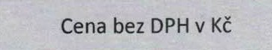 | DPH | Cena vč. DPH v Kč
281.647,93 | 59.146,07 | 340.794,00
- Sjednaná cena obsahuje veškeré náklady a zisk Prodávajícího nezbytné k řádnému a včasnému provedení díla. Cena obsahuje náklady na dopravu, vynesení a ustavení Zboží.
Ill.
Dodací podmínky
- Zboží bude Kupujícímu dodáno do místa plnění, kterým je Školní statek Opava.
- Termín plnění je do 16. 12. 2019.
- Dopravu Zboží do místa plnění a veškeré další náklady spojené s dodáním Zboží (zejména balení, instalaci, uvedení do provozu, proškolení) hradí Prodávající.
- V případě prodlení Prodávajícího s dodáním Zboží je Kupující oprávněn požadovat po Prodávajícím zaplacení smluvní pokuty ve výši 0,05 % z celkové kupní ceny Zboží za každý den prodlení. Pokud Kupující nedodrží platební podmínky, uhradí pokutu ve výši 0,05% z celkové hodnoty díla a to za každý den prodlení.
IV.
Přechod vlastnictví a nebezpečí škody
- Vlastnické právo ke Zboží a nebezpečí škody na Zboží přechází na Kupujícího okamžikem dodání Zboží Kupujícímu.
- O předání a převzetí Zboží bude sepsán protokol podepsaný oběma Smluvními stranami.
v.
Odpovědnost za vady
- Prodávající poskytuje Kupujícímu záruku na Zboží v délce 2 roky. Záruka počíná běžet dnem převzetí Zboží Kupujícím.
- Jakákoliv závada zjištěná v průběhu záruční doby, s výjimkou úmyslného a násilného poškození věci uživatelem, bude opravena do 30 pracovních dnů od data nahlášení závady. Pokud však hrozí nebezpečí z prodlení, u poškozené položky, bude závada odstraněna do 10 pracovních dnů, od data nahlášení závady.
Vl.
Platební podmínky
1. Prodávající nepožaduje zálohu. Po řádném předání a převzetí Zboží bude provedena fakturace do výše částky uvedené v bodě Il. Splatnost faktury bude 14 dnů. Faktura bude proplacena na základě jejího předání nebo zaslání.
VII.
Závěrečná ustanovení
- Prodávající se zavazuje umožnit všem subjektům oprávněným k výkonu kontroly plnění této smlouvy provedení kontroly dokladů souvisejících s plněním této smlouvy, a to po dobu danou právními předpisy ČR k jejich archivaci.
- Tato smlouva je sepsána ve dvou vyhotoveních, z nichž si každá Smluvní strana ponechá jedno vyhotovení.
- Smluvní strany prohlašují, že tato smlouva vyjadřuje jejich svobodnou, vážnou, určitou a srozumitelnou vůli prostou omylu. Smluvní strany smlouvu přečetly, s jejím obsahem souhlasí, což stvrzují vlastnoručními podpisy.
- Tato smlouva nabývá platnosti a účinnosti dnem podpisu oprávněných zástupců obou Smluvních stran.
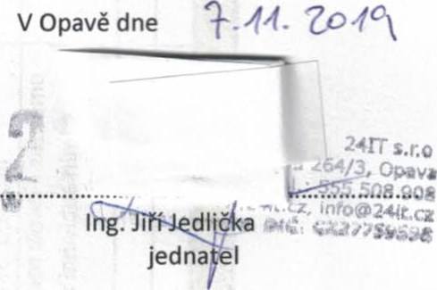
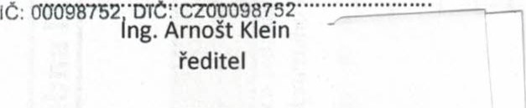
v Opavě dne 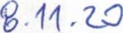 'l Cl
Školní statek, Opava,^{ll} příspěvková organizace
Englišova 526, 746 01 OPAVA
